采样监督视觉识别算法

一．运煤车厢顶点坐标识别算法：

**1.背景图自动更新**：

当采样监督不工作时，定时15min取静态背景图像；

**2.二值化**：**灰度判据**

根据车厢像素点的灰度值很小、与背景存在较大色差的特征；

**3.背景减除：**

当运煤车进场时，将二值化后的实时动态图像和静态背景图像作差分运算后提取前景；

**4.寻找面积最大的轮廓：面积判据**

运煤车厢面积占整幅图像面积的比值最大，提取面积最大的轮廓，筛除其他黑色物体干扰；

**5.矩形拟合：**

拟合车厢轮廓的最小外接矩形即可得到矩形车框的四个顶点坐标；

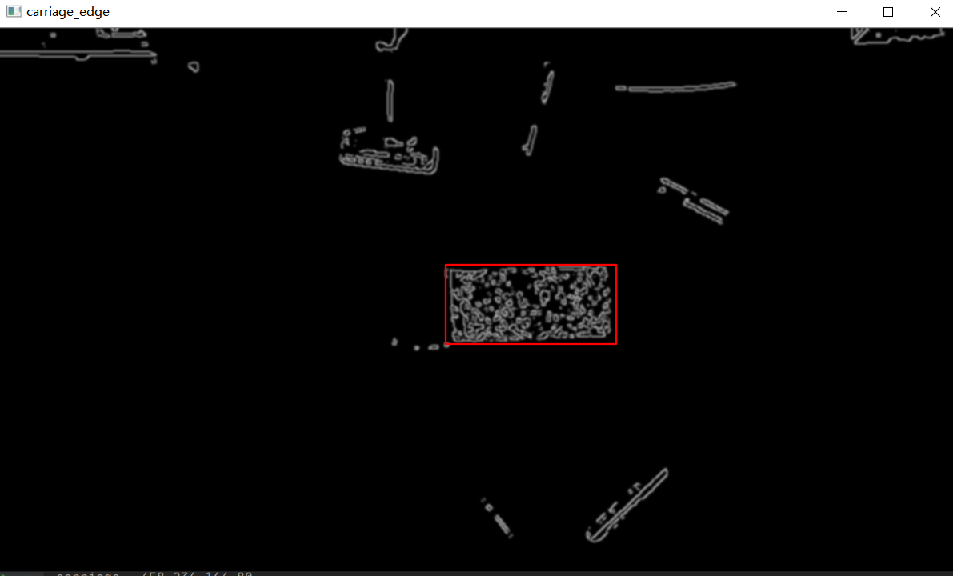

二．钻头坐标识别算法：

**1.生成钻头识别背景：**

将运煤车停稳后的场景作为钻头跟踪的背景图；

**2.生成车框掩模：**

将钻头跟踪区域缩小至矩形车框内部；

**3.背景减除：**

将钻头实时动态图像和钻头跟踪背景图作差分运算，提取运动轮廓；

**4.拟合钻头的最小外接椭圆：**

寻找车厢区域内面积最大的动态轮廓，由与钻头在图像中的运动轨迹近似是一条直线，故对钻头轮廓作椭圆拟合，并选取椭圆长轴顶点作为钻头坐标点；

